Bài 1
Tên thực thể | Miêu tả vai trò
Sách | Là đối tượng chứa thông tin chi tiết về mỗi cuốn sách như tên sách, giá, mô tả, thể loại, năm xuất bản, ISBN, số lượng tồn kho, hình ảnh bìa, và các thuộc tính liên quan đến sách.
Tác giả | Thể hiện thông tin về các tác giả của sách, bao gồm tên tác giả, tiểu sử ngắn, quốc gia, ngày sinh và các liên kết tới các sách họ đã sáng tác.
Khách hàng | Thông tin về người mua sách, bao gồm tên, địa chỉ giao hàng, email/điện thoại liên hệ, lịch sử mua hàng và các thông tin liên quan đến tài khoản khách hàng.
Đơn hàng | Thông tin liên quan đến một lần mua hàng của khách hàng, ví dụ: mã đơn hàng, ngày đặt hàng, trạng thái (đã thanh toán/đang xử lý/đã giao), tổng tiền, phương thức thanh toán và liên kết tới khách hàng.
Chi tiết đơn hàng | Các thông tin chi tiết về từng sản phẩm trong đơn hàng, bao gồm đơn vị sách, số lượng, đơn giá tại thời điểm mua, thuế, khuyến mãi (nếu có) và tổng tiền cho từng mục trong đơn hàng.

Bài 2
Tiêu chí | ERD (Entity Relationship Diagram) | Class Diagram
Mục đích | Mô tả dữ liệu và mối quan hệ giữa các thực thể trong hệ thống, hỗ trợ thiết kế cơ sở dữ liệu quan hệ và hiểu mô hình dữ liệu ở mức khung tổng quát | Mô tả cấu trúc lớp, các thuộc tính và phương thức của phần mềm, thể hiện quan hệ giữa các lớp để hỗ trợ Thiết kế (design) và Triển khai (implementation) trong hướng đối tượng
Thành phần chính | - Thực thể (Entity): đại diện cho đối tượng dữ liệu (ví dụ: Customer, Order) %%BR%% - Thuộc tính (Attribute) của thực thể %%BR%% - Khoá chính (Primary Key) và khoá ngoại (Foreign Key) để thể hiện liên kết %%BR%% - Quan hệ (Relationship) giữa các thực thể (1:1, 1:N, N:M) | - Lớp (Class) với tên lớp %%BR%% - Thuộc tính (Attribute) và kiểu dữ liệu %%BR%% - Phương thức (Method) với chữ ký (parameters, return type) %%BR%% - Quan hệ giữa lớp: liên kết (association), tổng hợp (aggregation), hợp thành (composition), kế thừa (inheritance), thực thi giao diện (realization)
Cách biểu diễn mối quan hệ | Quan hệ thể hiện bằng đường nối giữa các thực thể với nhãn mô tả loại quan hệ (1:N, N:M); có thể có thuộc tính của quan hệ ở một số mô hình (relationship attributes) | Quan hệ thể hiện bằng các loại liên kết như Association, Aggregation, Composition, Inheritance/Generalization, Realization; chú thích phạm vi truy cập và multiplicity
Sử dụng trong giai đoạn dự án | Thường được dùng trong giai đoạn phân tích và thiết kế dữ liệu của hệ thống phần backend, trước khi triển khai cơ sở dữ liệu | Thường được dùng trong giai đoạn thiết kế và triển khai phần mềm hướng đối tượng, hỗ trợ lập trình, kiểm thử và bảo trì
Ví dụ | - Thực thể: Customer (CustomerID PK, Name, Email), Order (OrderID PK, OrderDate, CustomerID FK), Product (ProductID PK, Name, Price), OrderLine (OrderID FK, ProductID FK, Quantity) %%BR%% - Quan hệ: Customer có nhiều Order (1:N), Order chứa nhiều OrderLine (1:N), OrderLine liên kết với Product (N:M thông qua OrderLine) | - Lớp: Customer(name: String, email: String), Order(orderDate: Date) với addOrder(), getTotal(), LineItem(quantity: int) %%BR%% - Quan hệ: Customer có nhiều Order (association, multiplicity 1..*), Order có nhiều LineItem (composition), Product và OrderLine liên kết với thuộc tính quantity ở OrderLine; kế thừa có thể xuất hiện với PersistentEntity hoặc DTO kế thừa từ lớp cơ sở

Bài 3
Entity (Thực thể) | Attribute (Thuộc tính) | Kiểu dữ liệu | Vai trò
User (Người dùng) | UserID | Integer (Số nguyên) | Khóa chính (Primary Key - PK), định danh duy nhất cho mỗi người dùng.
 | FullName | String (Chuỗi/Văn bản) | Tên đầy đủ của người dùng.
 | Email | String (Chuỗi/Văn bản) | Địa chỉ email duy nhất, thường dùng để đăng nhập.
 | Role | String (Chuỗi/Văn bản) | Vai trò của người dùng trong hệ thống (ví dụ: "Student" (Học viên) hoặc "Instructor" (Giảng viên)).
Course (Khóa học) | CourseID | Integer (Số nguyên) | Khóa chính (PK), định danh duy nhất cho mỗi khóa học.
 | Title | String (Chuỗi/Văn bản) | Tên hoặc tiêu đề của khóa học.
 | InstructorID | Integer (Số nguyên) | Khóa ngoại (Foreign Key - FK), liên kết đến UserID của giảng viên phụ trách khóa học.
 | Description | Text (Văn bản dài) | Mô tả chi tiết về nội dung và mục tiêu của khóa học.
Enrollment (Đăng ký học) | EnrollmentID | Integer (Số nguyên) | Khóa chính (PK), định danh duy nhất cho mỗi lần đăng ký. (Hoặc có thể dùng khóa tổng hợp từ UserID và CourseID)
 | UserID | Integer (Số nguyên) | Khóa ngoại (FK), liên kết đến UserID của người dùng đã đăng ký.
 | CourseID | Integer (Số nguyên) | Khóa ngoại (FK), liên kết đến CourseID của khóa học được đăng ký.
 | EnrollmentDate | Date (Ngày/Thời gian) | Ngày người dùng thực hiện đăng ký vào khóa học.

Bài 5
Tình huống | Thực thể 1 | Thực thể 2 | Mối quan hệ | Lý do | Biểu diễn
1. Sinh viên và Mã sinh viên | Sinh viên | Mã sinh viên | 1-1 (Một-một) | Mỗi Sinh viên có đúng một Mã sinh viên, và mỗi Mã sinh viên chỉ thuộc về một Sinh viên. | Sinh viên (1) ↔ (1) Mã sinh viên
2. Khách hàng và Đơn hàng | Khách hàng | Đơn hàng | 1-N (Một-nhiều) | Một Khách hàng có thể đặt nhiều Đơn hàng, nhưng mỗi Đơn hàng chỉ thuộc về một Khách hàng. | Khách hàng (1) ↔ (N) Đơn hàng
3. Sinh viên và Môn học | Sinh viên | Môn học | N-N (Nhiều-nhiều) | Một Sinh viên có thể học nhiều Môn học, và mỗi Môn học có thể có nhiều Sinh viên. | Sinh viên (N) ↔ (N) Môn học

Bài 6
Mối quan hệ 1-1
Mã hóa đơn | Tên khách hàng | Số điện thoại | Tên sản phẩm | Tổng tiền
HD001 | An | 912345678 | Bút bi | 50
HD001 | An | 912345678 | Vở | 50
HD001 | An | 912345678 | Thước | 50
HD002 | Bình | 987654321 | Sách | 80
HD002 | Bình | 987654321 | Bút chì | 80

Mối quan hệ 1-N
Bảng hóa đơn
Mã hóa đơn (PK) | Tên khách hàng | Số điện thoại | Tổng tiền
HD001 | An | 912345678 | 50
HD002 | Bình | 987654321 | 80

Bảng Chi tiết sản phẩm
Mã hóa đơn (FK) | Tên sản phẩm (PK)
HD001 | Bút bi
HD001 | Vở
HD001 | Thước
HD002 | Sách
HD002 | Bút chì

Mối quan hệ N-N
Tên Bảng | Thuộc tính | Khóa chính (PK) | Khóa ngoại (FK)
KHACH_HANG | Số điện thoại, Tên khách hàng | {Số điện thoại}
HOA_DON | Mã hóa đơn, Số điện thoại, Tổng tiền | {Mã hóa đơn} | Số điện thoại → KHACH_HANG(Số điện thoại)
CHI_TIET_SAN_PHAM | Mã hóa đơn, Tên sản phẩm | {Mã hóa đơn, Tên sản phẩm} | Mã hóa đơn → HOA_DON(Mã hóa đơn)

Bài 7
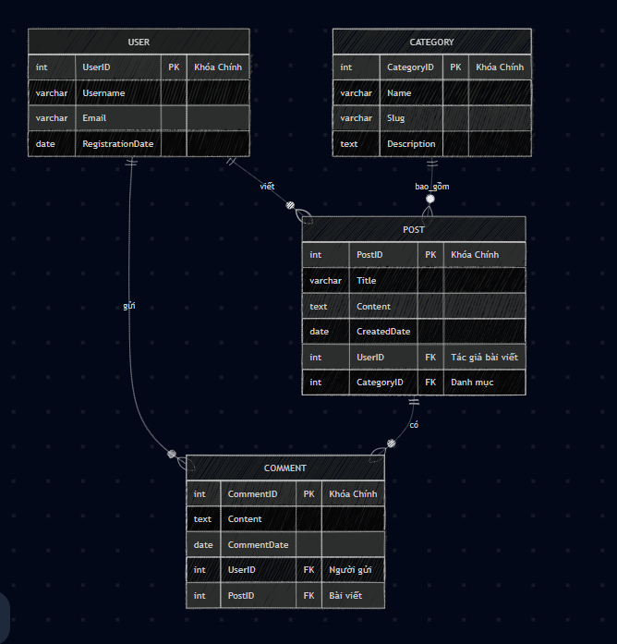

Bài 8
